Футбольный турнир на снегу организуют в Михайлово-Ярцевском
29.12.2018

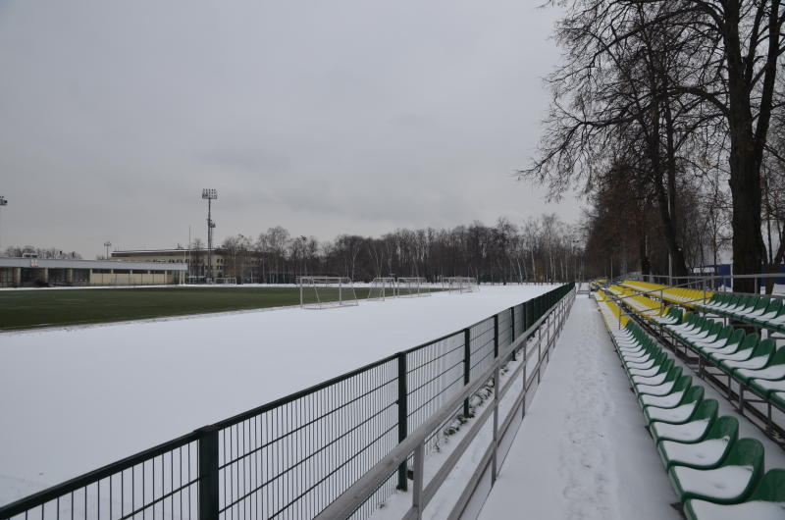

Футбольный турнир на снегу организуют в Михайлово-Ярцевском. Фото: архив
Вблизи Спортивного клуба «Медведь» в поселке Шишкин лес 8 января проведут соревнования по мини-футболу на снегу.
— Возраст участников — от 14 лет и старше. В сборную войдут три игрока и один вратарь. В организации турнира примут участие представители местной Молодежной палаты. На данный момент количество команд уточняется, — сообщил директор Спортивного клуба «Медведь» Михаил Сугробов.
Он добавил, что каждая сборная сыграет по 10-15 минут. Принять участие смогут футболисты из Троицкого и Новомосковского административных округов. Кроме того, победителей и призеров определят в этот же день. Время начала соревнований уточняется.

Адрес страницы: http://tinao.mos.ru/presscenter/news/detail/7802337.html
Префектура Троицкого и Новомосковского административных округов города Москвы

